BACCALAUREAT PROFESSIONNEL Technicien du bâtiment
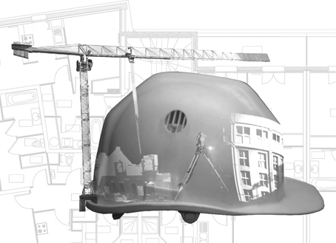
ORGANISATION ET RÉALISATION
DU GROS-ŒUVRE

PRÉPARATION INFORMATIQUE
NOTE AUX CENTRES D’EXAMEN

DOSSIER DE BASE E2 UNITÉS U21 ET U22:

Durée : 1 h + 4h + 4h

Matériels à disposition

x | Table avec poste informatique

 | Imprimante A4 |  | Imprimante A3

Logiciels à disposition

x | Acrobat reader
 | Visionneuse pour diaporama (Microsoft, Open office, Star Office)
 | Tableur (Microsoft, Open office, Star Office)
 | Traitement de texte (Microsoft, Open office, Star Office)
 | Dessin assisté par ordinateur (Autocad ou équivalent fichier en *.dwg)
 | Lecteur vidéo (media player, VLC ou équivalent)
 | Editeur Photos (Editeur Windows ou équivalent)

Fichier(s) à copier :

- Ces fichiers sont à copier sur le serveur de fichiers la veille de l’épreuve
ou sur CD ROM pour chaque candidat
- En aucun cas un candidat ne peut visionner les fichiers avant l’horaire officiel la prise de connaissance du dossier de base
- Les candidats pourront consulter ces fichiers pendant le temps alloué à la prise de connaissance du dossier de base et aux épreuves associées.

X | Dossier de base contenant les fichiers  PG1, PG2, PG3, PG4, PG5, PG6, PG7, PG8, PG9, PG10, PG11, PG12

EPREUVE E2 UNITE U21 : Analyse technique d’un ouvrage

Durée : 4 h

Matériels à disposition

x | Table avec poste informatique

x | Imprimante A4 | x | Imprimante A3

Logiciels a disposition

x | Acrobat reader
 | Visionneuse pour diaporama
x | Tableur (Type Microsoft Excel)
 | Traitement de texte
 | Dessin assisté par ordinateur (Autocad ou équivalent fichier en *.dwg)
 | Lecteur vidéo
 | Editeur Photos

Fichier(s) à copier :

- Ces fichiers sont à copier sur le serveur de fichiers la veille de l’épreuve
ou sur CD ROM pour chaque candidat
- En aucun cas un candidat ne peut visionner les fichiers avant l’épreuve
- Les candidats ne pourront consulter ces fichiers que pendant le temps alloué à l’épreuve

x | U21 contenant les fichiers  DR3, DR6 et DR11

Fichier(s) DR :
- Le(s) fichier(s) sera(ont) a copier sur un CD et joint(s) aux copies d’examen ,il sera enregistré sous la forme :
Nom du fichier-n° du candidat
x | DR6

EPREUVE E2 UNITE U 22 : Préparation et organisation de travaux

Durée : 4 h

Matériel a disposition

X | Table avec poste informatique

 | Imprimante A4 |  | Imprimante A3

Logiciels a disposition
X | Acrobat reader
 | Visionneuse pour diaporama
 | Tableur (type Microsoft Excel)
 | Traitement de texte
 | Dessin assisté par ordinateur (Autocad ou équivalent fichier en *.dwg)
 | Lecteur vidéo (media player, VLC ou équivalent)
 | Editeur Photos
X | Logiciel Sketchup à installer sur les postes élèves (version 2015 (15.3.330)ou supérieure)

Fichier(s) à copier :

- Ces fichiers sont à copier sur le serveur de fichiers la veille de l’épreuve
ou sur CD ROM pour chaque candidat
- En aucun cas un candidat ne peut visionner les fichiers avant l’épreuve
- Les candidats ne pourront consulter ces fichiers que pendant le temps alloué à l’épreuve

x | U22 contenant les fichiers  DT1,DT5, DT7, DT8, DT9, DT10, DT12,DT13

Fichier(s) DR :
- Le(s) fichier(s) sera(ont) a copier sur un CD et joint(s) au copie d’examen ,il sera enregistré sous la forme :
Nom du fichier-n° du candidat

